【2022關渡藝術季故事集】藝術志工迴響－徵稿活動
**文章可搭配照片，請在投稿時一併提供照片原始檔案喔**
姓名 | 王中平 | 聯絡手機 | 0935080880
Email | albert.cp.wang@gmail.com
請用一句話形容關渡國際自然藝術季
人們因回到大自然的懷抱而得到療癒，回充能量再出發。
2022年關渡國際自然藝術季參與心得感想
其實我在多年前已經與關渡自然公園結緣，每隔一段時間也會到關渡走走，看看鳥和回到大自然的懷抱，用來抒發工作上的壓力。一直到去年因為工作地點回到台北，才參與今年關渡志工的訓練，因而有機會參與關渡藝術季的作品協作。
自從工業革命之後，再加上近二十年的科技突飛猛進。現代人大多數居住在都市，已經距離大自然越來越遠，快速的工作與生活步調，壓力只有增加不會減少，連喘息的機會都很有限，甚至漫無目標的追求物質上的滿足。殊不知沒有心靈上的滿足，是永遠不會有物質上的滿足。
數年前無意間在網路上看到一個美國環保團體的影片，它的大意是說，當環境被破壞之後，人類將無法生存，也許會花費很長的時間，但是大自然會自己慢慢地自我療癒。所以這兩三年來，重新接觸老莊道法自然的思想，也順勢接觸了中醫的天地人與大自然四季循環的密切關係，因而開始在休息時安排到各處去接觸大自然的懷抱。
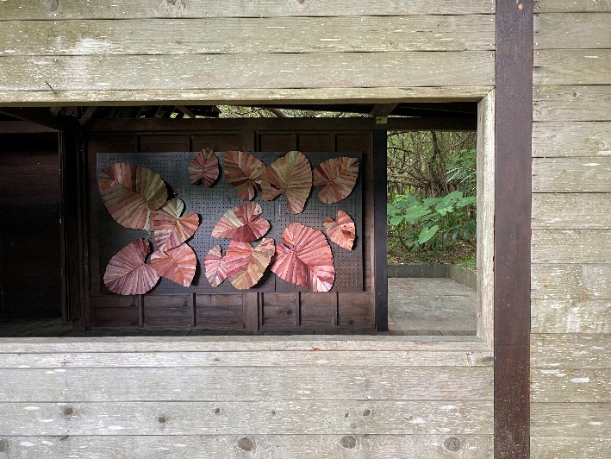
在今年的藝術季志工的活動選擇與若玫老師合作，主要是因為多年前開始玩紙，對於紙有深深的著迷，紙雕、摺紙及手抄紙都有過一段時間的接觸，現在比較專心在摺紙，適用於紓解工作的壓力，另一方面可以與他人分享。在藝術品的製作過程中，需要將藝術品製作所剩餘的重磅數的水彩紙，經由浸泡、加熱後用果汁機攪打成紙漿。當紙漿製作完成後雙手浸泡到紙漿裡，接觸的手感與之前用各式各樣的紙所做成的紙漿手感截然不同，柔軟如史萊姆或紓壓球，久久不願離開紙漿桶，真的是超級療癒。經若玫老師解釋才知道這種水彩美術紙的主要材料是棉花，難怪纖維的性質與一般紙類的纖維完全不同，比衛生紙打出來的紙將更綿密，摸起來還會像棉花球一團團並富有彈性。當然除了紙漿之外也處理了幾種不同植物的纖維，在中場休息時間採積多種不同的葉子，可以在手作工坊時的作品有更多的變化。
在藝術季開幕活動的手作工坊中，協助植物可麗餅的作品完成的最後乾燥階段的工作。當大人們帶領著孩子們動手做出屬於自己的作品，在我的面前駐足許久等待作品的完成，等待是值得的，看到一雙雙的小手拿著自己完成的可麗餅，帶著不可思議的雀躍心情從眼神透露，看到了這些回應，心中覺得這次的活動參與真是值得，因為透過自己親手完成的作品，是獨一無二的體驗，這是個無可許代的經驗。
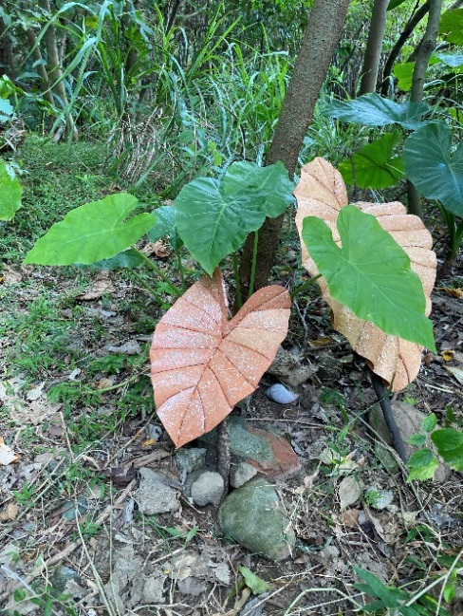
數週後，重回關渡自然公園，好好的感受其他作品經過一段的時間所帶來的時空變化的不同感受。在海岸林區角落有不同的森林精靈玩著捉迷藏；探更寮的週邊與水中倒影形成了有趣的畫面，還回想起在歡送藝術家的晚宴前，躺在探更寮平台看黃昏天空的變化，當時使得心情更為開闊，也覺得自己的渺小，更能謙卑的面對及對待大自然；甘霖的顏色變化也表現了季節的變換；在南池的那一座橋，像是一個心靈轉變的承載通道。
以前為了表達人類的偉大，所以有「人定勝天！」的讚嘆，但是近年來的氣候變遷，世界各地的異象與災禍，讓我反思人類是否真的可以戰勝大自然，所以覺得現在是「人定勝天？」。真心的覺得要回歸大自然，才會有真正的[心靈療癒，經療癒後再出發，就會有更大的支持力量。
